03.09.2022 в ГКОУ РД «Кизлярская гимназия-интернат «Культура мира»
прошла линейка, посвященная церемонии поднятия Российского флага.
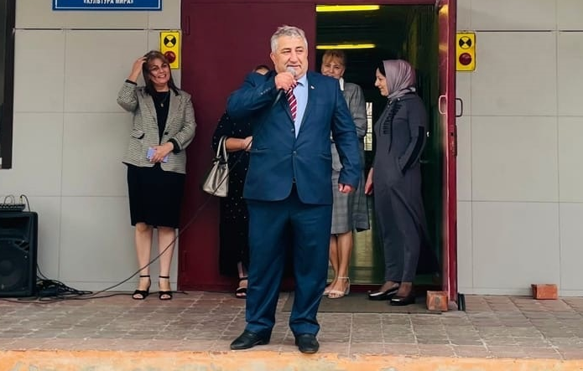
Во всех школах страны учебная неделя начиналась с классного часа «Разговоры о важном», посвященного самым различным темам, волнующим современных ребят. Центральными темами «Разговоров о важном» стали патриотизм и гражданское воспитание, историческое просвещение нравственность, экология и др

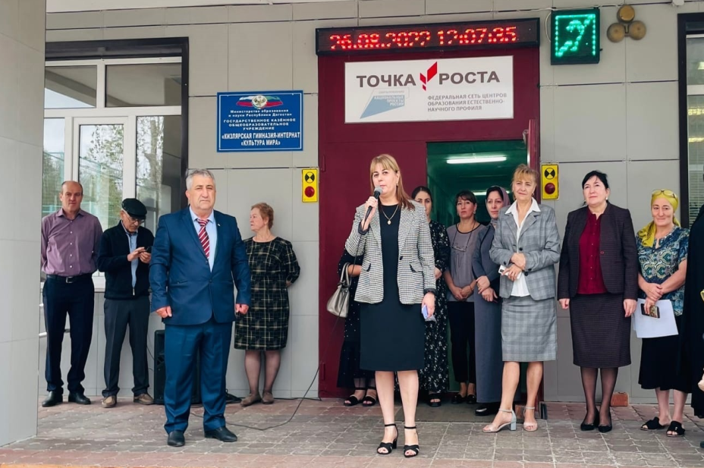

3октября пройдет внеурочное занятие «Разговоры о важном» на тему «День учителя». На линейке выступил директор, который отметил с 23 по 27 сентября 2022 года прошли референдумы в Донецкой и Луганской народных республиках, Запорожской и Херсонской областях о присоединении к России, а 30 сентября 2022 года в Москве в Большом Кремлевском дворце состоялась церемония подписания договоров о вхождении этих территорий в состав нашей страны. Результаты референдумов восстановили историческую справедливость, вернув исконные русские, российские земли, а также укрепили суверенитет нашей страны.
Также Нажмудинов Д.Р. рассказал о роли педагога в годы ликвидации безграмотности.
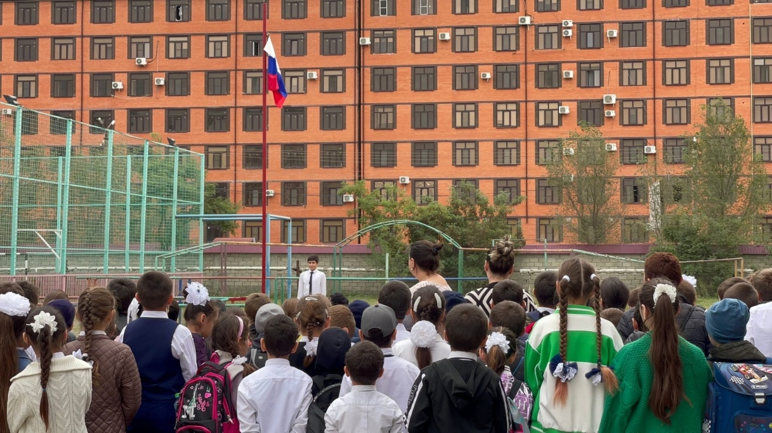

Право поднять флаг Российской Федерации предоставили ученику 11 класса Арсланбекову Магомеду. При поднятии флага и звучании гимна Российской Федерации обучающиеся стояли смирно.
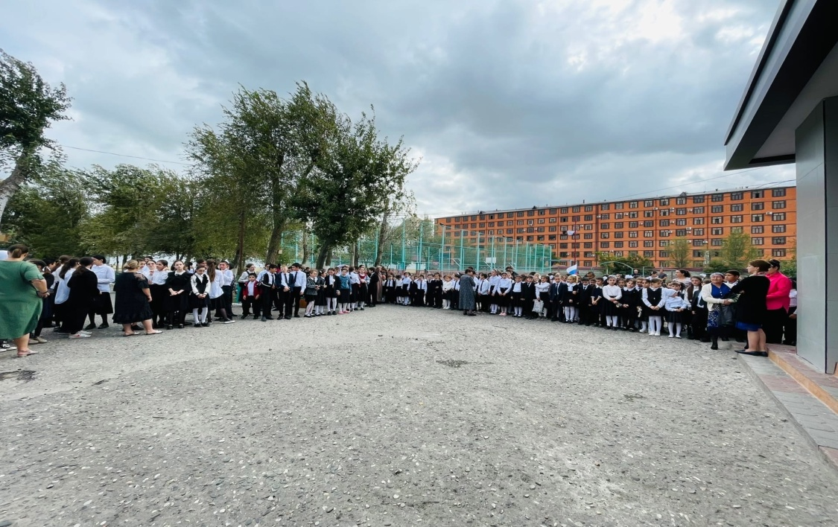

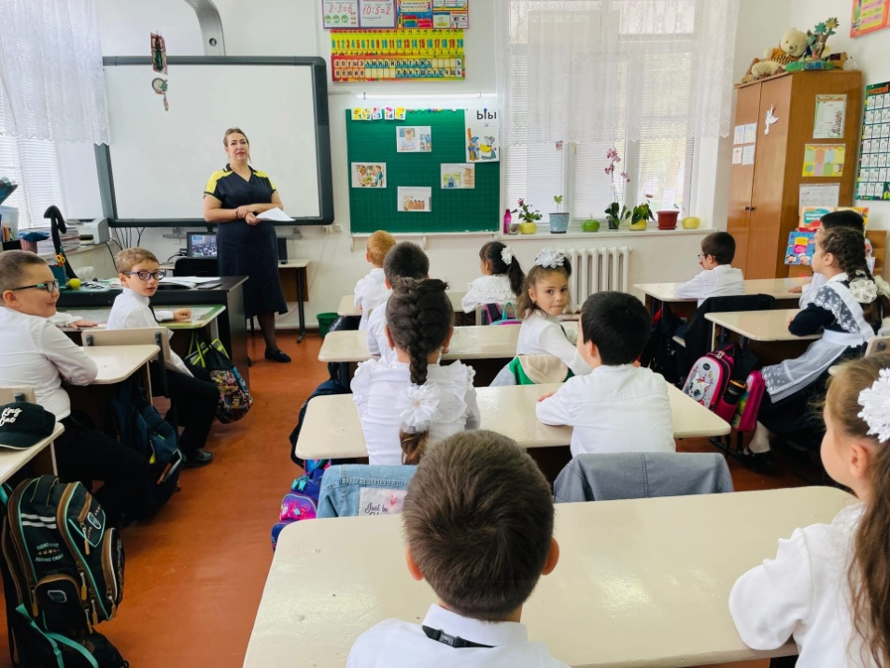

Тема: « Если бы я был учителем». 1Б кл. Касимова О.А.
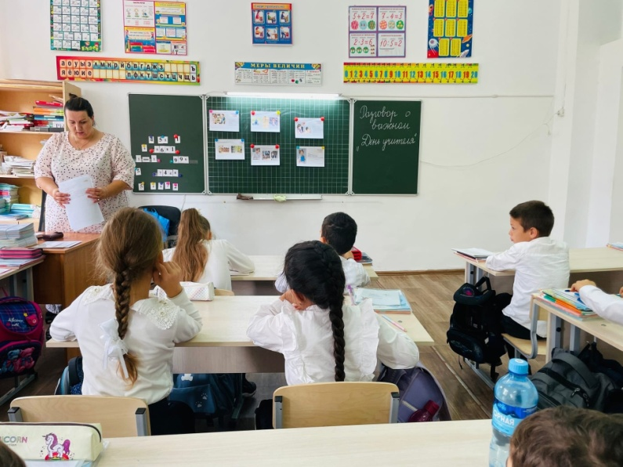
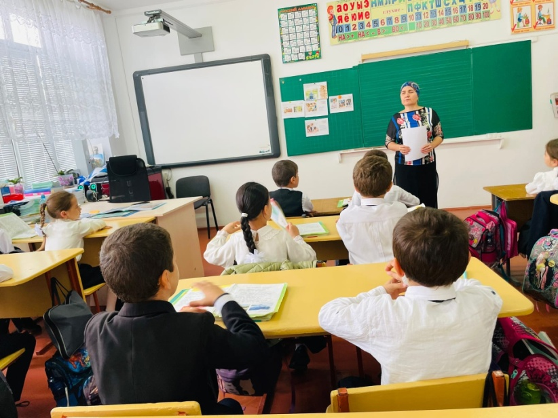

Тема: «День учителя» 2А кл. Маллуева З.А. 2Б кл. Дроздова Л.В.

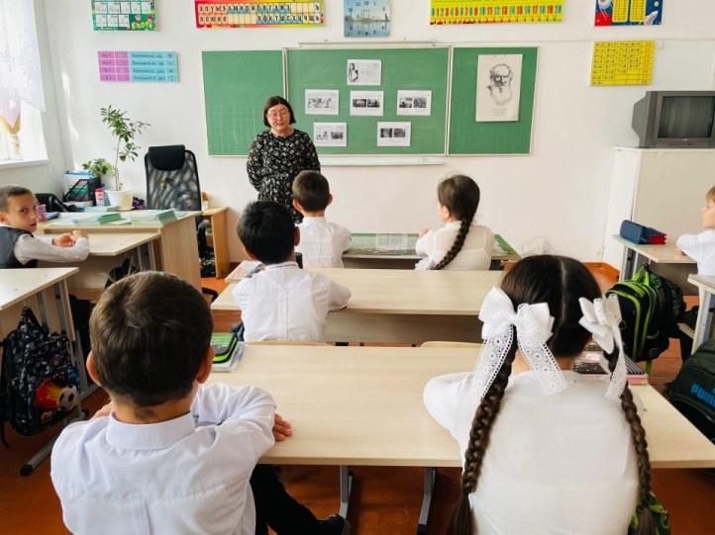
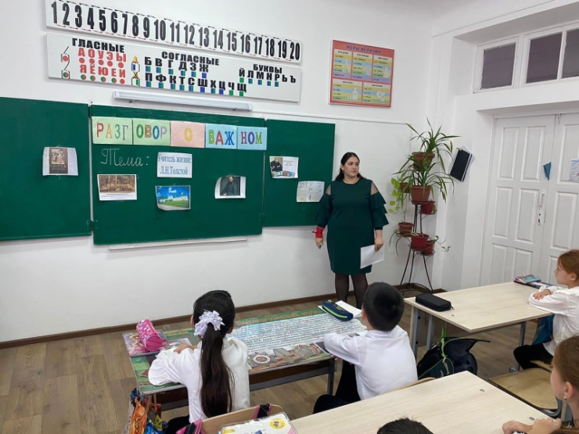

Тема: «Учитель жизни: Л.Н. Толстой». 3А кл. Шамалакова М.Р 3Б кл. Курбанова Д.А.
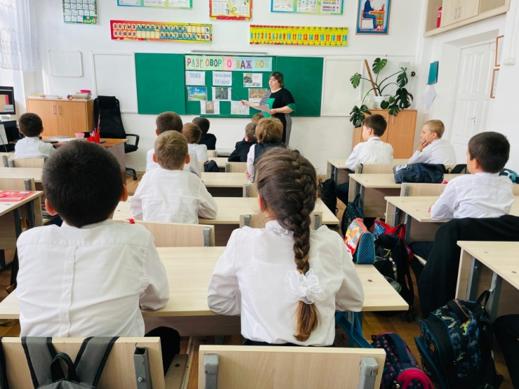
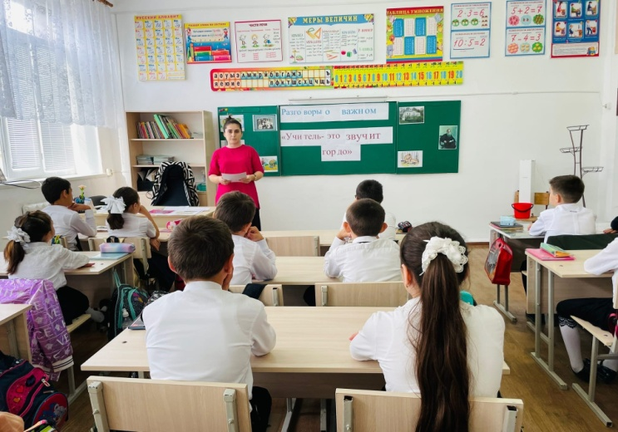

Тема: «Учитель – это звучит гордо. 4А кл. Магомедова Х.М. 4Б кл. Бейрумова Е.С.
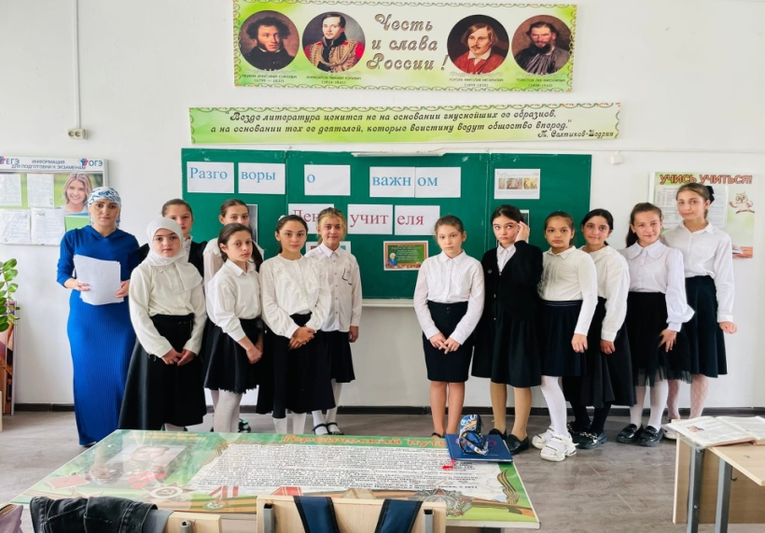
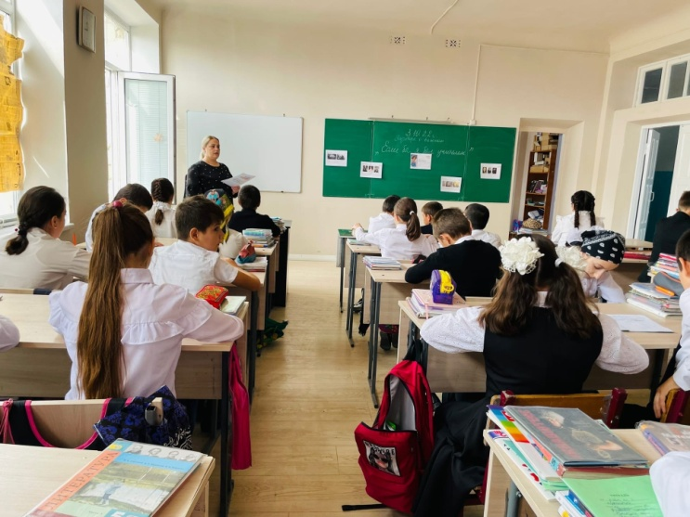

Тема: «День учителя» 5А кл Брежнева Ю.В. 5Б кл Ванатова С.А.
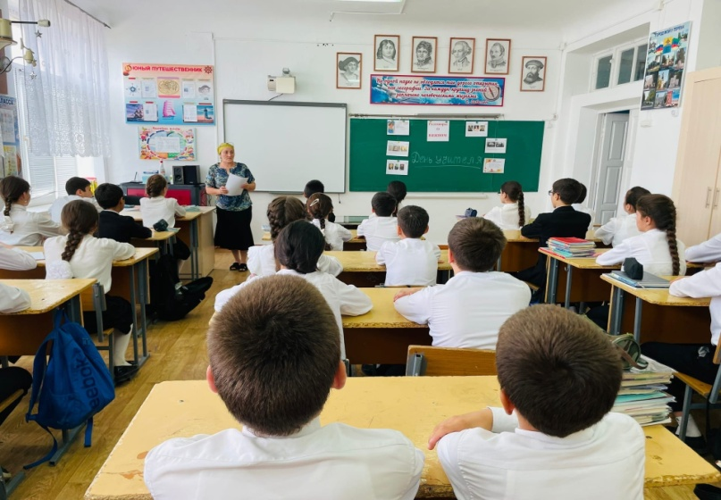
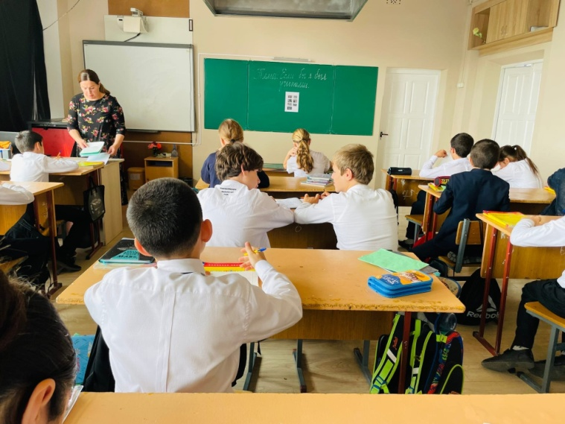
Тема: «Если бы я был учителем» 6А кл. Исмаилова З.М. 6Б кл. Хизроева С.Г.
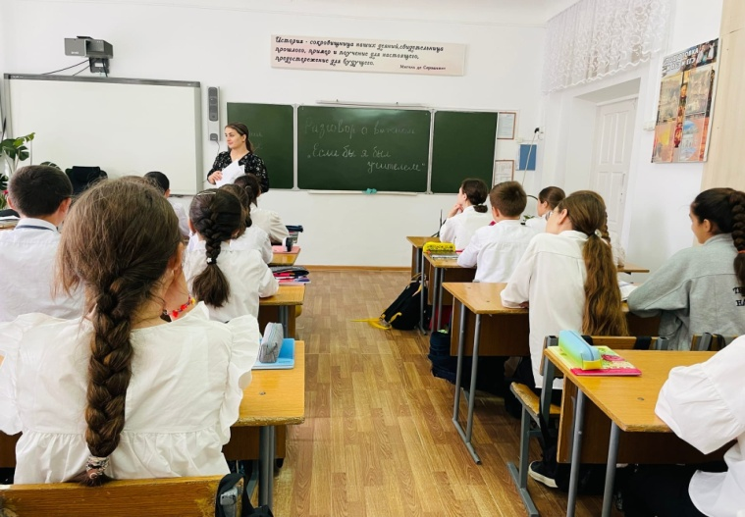
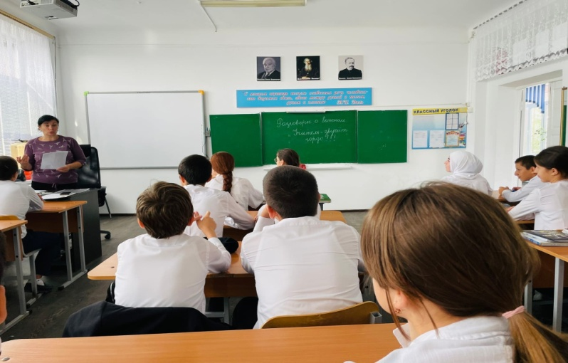
Тема: «Если бы я был учителем» 7А кл. Тагирова М.И 7Б кл. Элдерханова А.Х
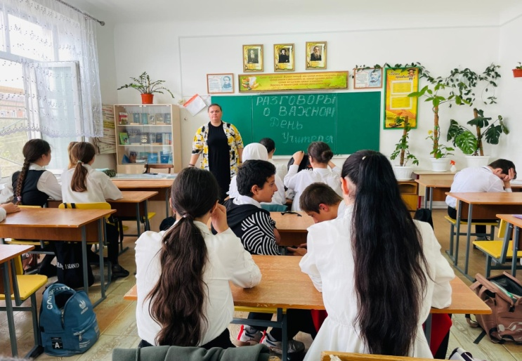
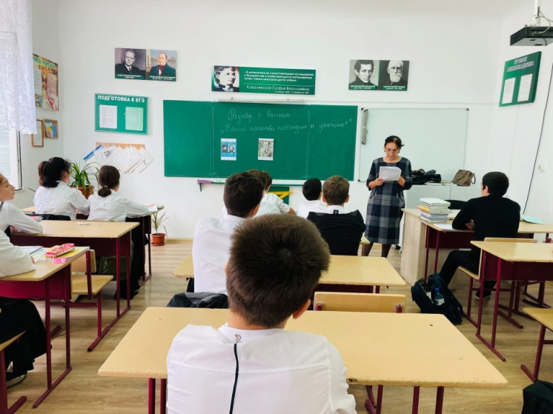

Тема: « День учителя» 8А кл. Акмурзаева Г.С. 8Б кл. Руднева Т.В.
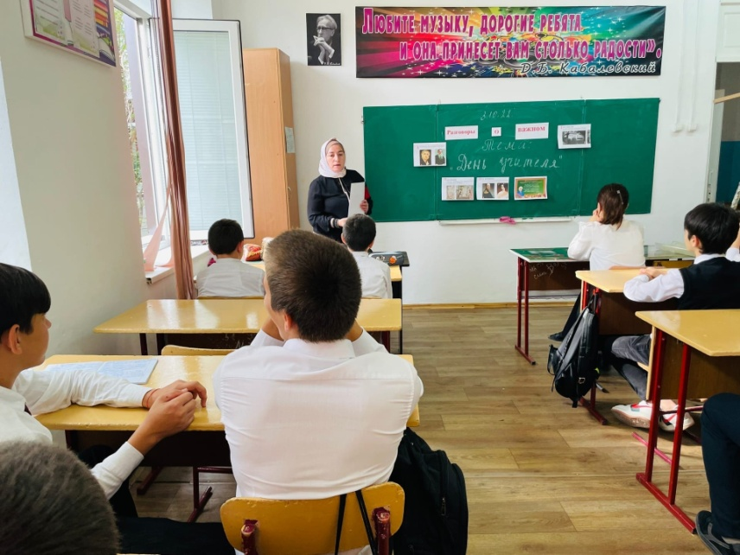
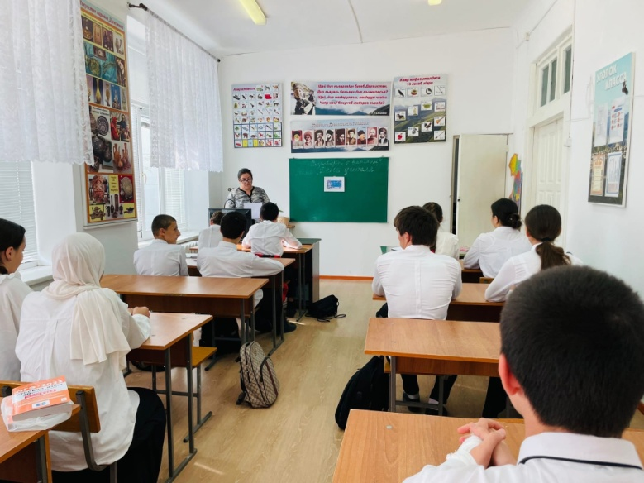

Тема: «День учителя» 9А кл. Магомедова З.К. 9Бкл. Хабибуллаева П.Ш.
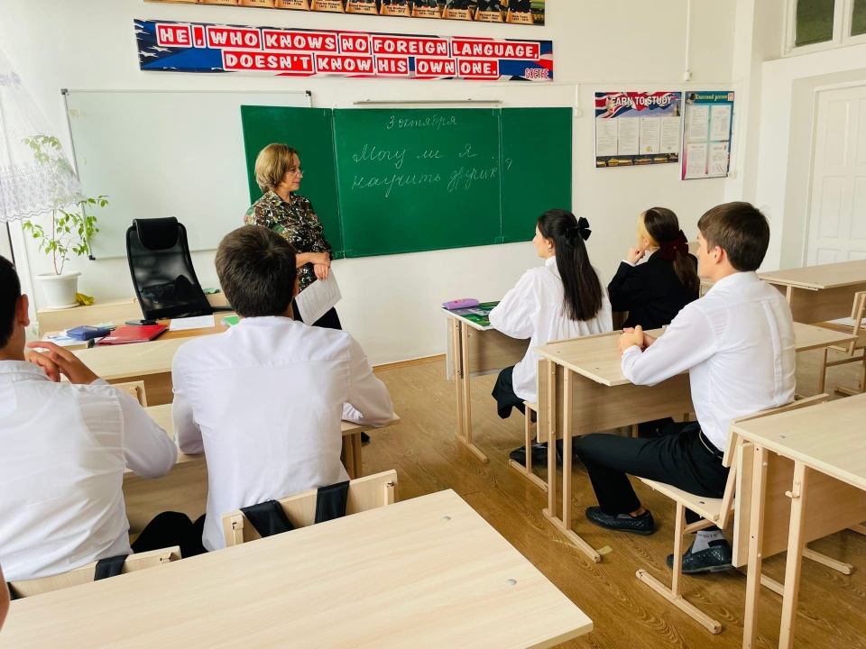

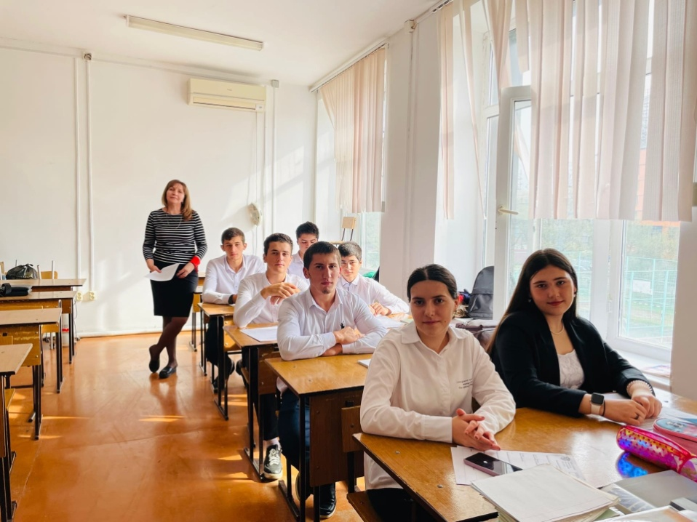

Тема: «Могу ли я быть учителем?» 10кл. Махмудова С.М. 11кл. Ашурбекова Г.А.

